المدارس الإيرانية اوكار للتجسس والتجنيد
البروفيسور عبدالسلام الطائي
أستاذ علم الاجتماع
تساؤلات ومحاور للتأمل والحوار
- الى متي يبقى العراق غنيمة حرب إيرانية أمريكية إسرائيلية؟!
- ألم تكن المدارس الإيرانية اوكارا للاغتيال، فطارق عزيز ومحمد دبدب والبكاء..شاهدا.
- من يشرف على المدارس الإيرانية ببغداد، وزارة التربية العراقية ام السفارة الإيرانية!؟
- لم المدارس الإيرانية تخصص الاموال والملابس ووجبات طعام وحلوى وكتب مجانا؟!
- وما سر تشجيع السفر والمتعة الى ايران مع مصرف جيب، هل التشيع الصفوي فقط؟ّ
- بينما أطفال العراق يموتون جوعا وبالمخيمات ويعيشون بلا مدارس ولا تدفئة !
- لماذا وزارة التعليم العالي العراقية تفضل الإيرانيين على العراقيين للقبول بالجامعات؟!
- لم وزارة التربية ترسل مقررات الدراسة إلى المرجعيات والعتبات للبت فيها، وتطبعها بإيران؟!.
- ما خفايا برنامج الزائر الصغير للمزارات والمراقد ؟
- وهل الزائر الصغير بات يهيئ لحكم العراق مستقبلا؟
- ونتساءل أيضا لبرهنة صدق الفرضيتان ادناه:
- اوليس كلما ازدادت المدارس الإيرانية والمراقد والتكايا ازداد العراق تخلفا؟
- فهل غرض ايران يا ترى، محو جيل اعمار ما دمره الأشرار لزرع جيل للدمار ؟
هذه المحاور سنجيب عليها في متن هذه الورقة البحثية

- اوكار للتجسس والتجنيد !
"حدثني عن أطفال أي امة احدثك عن ماضيها واصف لك حاضرها وانبئك بمستقبلها"
تعتبر الاسرة العراقية حصرا ، اقدم مؤسسة اجتماعية لبناء الانسان وقولبة شخصيته الوطنية القادرة على الاعمار والدفاع عن الوطن، تليها وكالات التنشئة الاجتماعية الأخرى، كالمدرسة ووسائل الاعلام والأصدقاء والعشيرة والجامع وغيرها. لقد برهن الواقع بالوقائع، بانه كلما ازدادت المدارس الإيرانية والمراقد والتكايا ازداد العراق تخلفا. نظرا ما للتاريخ الإيراني الأسود في العراق والاحواز وسوريا ولبنان واليمن من وقائع مشينة. وبما ان التاريخ سلسلة متصلة الحلقات تتلاحق فيه النتائج بالمقدمات ويتصل فيه الماضي بالحاضر والحاضر بالمستقبل، فقد شاهدنا ولمسنا منذ احتلال إسماعيل الصفوي للبصرة وبغداد 1696- 1701 م ، عمليات تم حرق الكتب والمكتبات فيها وتدميرا المدارس، ناهيكم عن، سفك دم اكثر من مليون مسلم سني حنفي وشافعي لرفضهم التشيع الصفوي، وهو ذات ما يحصل اليوم بعد تسليم أمريكا العراق لنظام دولة العنكبوت الأسود في إيران، منذ عام 2003 . وفي عهد خميني 1980 بان للعالم اجمع سوء تعامل ايران مع الاسرى العراقيين من خلال تجويعهم وترويعهم بالقتل والتعذيب والسحل بالعجلات في القادسية الثانية وعدم تسليم أسمائهم خلافا للشريعة الاسلامية، لما لذلك من حقوق زوجية واسرية للأسير على اسرته. علاوة محاولتها قتل الطلبة الأمنيين بالجامعة المستنصرية بقنبلة يدوية . ناهيكم عن قيام كادر المدرسة الإيرانية في بغداد برميهم القنابر اليدوية اثناء مرور موكب تشييع الشهيدة الطالبة، فريال، يرحمها الله، قبالة المدرسة الإيرانية ببغداد والتي قتلت بالجامعة المستنصرية ،من قبل إيراني عام 1980 ، فضلا عن قصف ايران لمدرسة بلاط الشهداء للأطفال في بغداد 1987 ومدرسة الأطفال في اربيل 2022.
- تجنيد الشباب للمهمات الخاصة
وبهذا الشأن، كشف ضابط في وزارة الداخلية العراقية لـ "الخليج أونلاين"، أن هناك معلومات استخباراتية تثبت أن إيران تستغل مراكزها التعليمية لتجنيد الشباب وتدريبهم عسكريا وامنيا. وأوضح أن "إيران أنشأت نحو أربعين مركزاً تعليمياً تابعاً لها؛ على شكل مدرسة شرعية أو مركز تدريب في العاصمة بغداد وباقي المحافظات، لإجراء عملية غسيل دماغ للطلاب، بعد كسب ولائهم العقائدي والسياسي، ومن ثم اختيار بعضهم للسفر إلى إيران لتجنيدهم واستخدامهم في مهمات استخبارية شبه عسكرية في دول الجوار() لقد حذر العديد من المثقفين والسياسيين الوطنيين وعلماء الدين العراقيين المنصفين للدين والوطن، عربا وكردا وتركمانا من شرور الاهداف السياسية والاستخبارية فضلا عن مخاطر مناهج وكوادر المدارس الإيرانية في العراق، لكونها في العراق، تستخدم كغطاء لنشر أيديولوجية الولي الفقيه. ومنذ تأسيسها عام 1905 . فأنها كانت ومازالت تلك المدارس اوكارا استخبارية للإرهاب والتجسس لتشويه الحضارة العربية الإسلامية، من خلال مدرسيها وموظفيها والدارسين فيها من فرس وافغان وباكستانيين، نظرا لما تحتويه مناهجها التدريسية لتكريس سيكولوجيا الحقد والكراهية والتمايز المذهبي والعرقي التي تلوث بها حتى بعض الأطفال الشيعة العراقيين الأبرياء الدارسين فيها. ومن اللافت للانتباه، ان عدد المدرسين في تلك كان ومازال يفوق حاجتها!. وان تلك المدارس كانت تدرس باللغة الفارسية.
وما حصل أعلاه سبق وان أشار اليه الدكتور فاضل البراك رئيس جهاز المخابرات العراقي الاسبق، يرحمه الله، مبيننا بان" المدارس اليهودية في العراق تهتم بالجانب الفكري والامني ولا تهتم بالمستوى التعليمي من اجل تكوين قاعدة اجتماعية فكرية للنشاط الصهيوني .... وفي ذات السياق الإستراتيجي "فإن المدارس الإيرانية لم تول الاهتمام اللازم للمستوى التعليمي بقدر ما كانت تركز على التعليم االنتقامي والثأري الطائفي العنصري)" للولي الفقيه .() ولعل الغريب في الامر، ان الملحقية الثقافية في السفارة الإيرانية هي من تشرف على تلك المدارس ببغداد وليست وزارة التربية لعراقية!؟ على الرغم من كون المدارس الإيرانية من الناحية القانونية تصنف من المدارس الأجنبية في العراق .ومن الجدير ذكره هنا، ان المدارس الإيرانية استحوذت على مباني المدارس اليهودية بعد احتلال فلسطين ورحيلهم الى "إسرائيل".
واستنادا إلى ما سبق من احداث جنائية قامت بها المدارس الإيرانية، فقد ارتبط اسمها وتاريخها في العقل الجمعي العراقي بالاغتيالات ، نذكر منها، قيامها بمحاولة اغتيال الأستاذ طارق عزيز وزير خارجية العراق والقائد الوطني مربي الاجيال المناضل محمد دبدب ود. طاهر البكاء واخرون غيرهم.
ومنذ عام 2003 اخذت المدارس الإيرانية بالتوسع في قبول الطلبة وتعيين الكادر التدريسي والوظيفي بشكل لافت للنظر ، علاوة على ما تقدمه من امتيازات، تفوق ما تقدمه وزارة التربية العراقية ، وفي هذا الصدد أشار السيد خالد الحديثي، المدرس في إحدى مدارس بغداد قائلا: إن "المدارس الإيرانية تعطي للطلبة ملابس ووجبات طعام وحلويات، فضلاً عن المستلزمات الدراسية التي توزع بشكل مجاني، إضافة إلى تخصيص مبلغ من المال لكل طالب؛ وهو ما ساعدها على جذب الكثير من الطلاب في المحافظات الجنوبية" الشيعية، في الوقت الذي يعاني منه أطفال العراق المهجرين من قبل أحزاب ايران في المخيمات الجوع والبرد ويعيشون بلا مدارس ومحرومين من الحلوى والألعاب .".
ويسترسل الحديثي في وصف مخاطرها بالقول: "أسست إيران مؤسسات متكاملة لنشر أفكارها في العراق؛ فأنشأت المدارس، ودور الأيتام، ومنظمات المجتمع المدني؛ وذلك من أجل تعلم اللغة والثقافة الفارسية في البصرة وعدد من المدن العراقية"، مشيراً إلى أن "تلك المؤسسات تستهدف الطبقة الفقيرة في العراق. ولفت إلى "أن المؤسسة التعليمية في العراق تعاني اليوم من تنامي النفوذ الإيراني، فحتى المناهج التي تدرس في المدارس التابعة لوزارة التربية غُيرت وحُذفت بعض الأحداث التاريخية، وأضيفت أحاديث نبوية ضعيفة إلى مادة التربية الإسلامية. من جانب اخر وظف حكام إيران هذه المؤسسات التعليمية والعاملين فيها من خلال تجنيس العديد من الإيرانيين بالجنسية العراقية . لقد تم انتشار تلك المدارس بعد 2003 في المناطق الشيعية والسنية على حد سواء، حيث افتتحت اول مدرسة لها بالبصرة ثم شاعت لتشمل ذي قار والموصل وكربلاء وبغداد والنجف وغيرها. وبسبب ممارسة الشعائر البكائية في العراق، الموروثة من الادب الفارسي قبل الفتح الإسلامي لبلاد فارس (637-651، ما برحت تشجعها المدارس الإيرانية، أدت الى انجراف عددا من أبناء
المدن العراقية البسطاء التي تشكل مراقد الجالية الإيرانية فيها تأثيرا جنسيا (المتعة) ومخدراتيا وماديا، وفقا للقاعدة الصهيونية القاضية بان: "المال والجنس والمخدرات والاعلام يحكمان العالم". فعلى صعيد الاطار الطائفي، انجرف بعضهم عن جهل وسوء تقدير واخرين عن عمد مع سبق إصرار ، حتى وقع هؤلاء في شرك حزب الدعوة الشيعي الولائي لايران".() من جانب اخر، التقارير التربوية لوزارة التربية العراقية تؤكد بان : "هناك مخطط إيراني يرمي إلى بناء المئات من المدارس والمراقد والمراكز الثقافية في جميع محافظات العراق؛ وذلك لترسيخ مفاهيم ولاية الفقيه في أذهان الأطفال. وأن "المناهج المعتمدة في تلك المدارس تختلف تماماً عن المنهاج المقررة من قبل وزارة التربية العراقية"، موضحاً أن "أغلب الكتب الدينية والتاريخية التي توزع على الطلبة تحوي أفكاراً معادية لبعض الصحابة بما ينسجم مع الخطاب المنبري للمراقد الشيعية الولائية، فضلاً عن الترويج الثقافة الفارسية الزرادشتية، وأكد المصدر أن "بناء تلك المدارس يكون بإشراف مباشر من قبل لجنة مختصة في الحرس الثوري الإيراني".
ولعل محاولات سيطرة الشيعة الولائيين لإيران على المنظومة التعليمية في العراق للتأثير على الأجيال القادمة تسير وفق ستراتيجية القفازات المذهبية لخدمة المشروع القومي الفارسي
وهذا يتضح من خلال عدة شواهد منها: اللجوء الى "المراجع الشيعية للنظر في تطابق وتوافق المناهج مع الطرح الشيعي؛ وبهذا الصدد، أشار مدير عام التربية في مدينة النجف العراقية: " إن وزارة التربية طبعت بالفعل كتباً في الفلسفة التربوية، وأرسلت نسخاً من تلك المطبوعات إلى مكاتب المرجعيات الشيعية للبت في مادتها، وتثبيت ما يتوافق مع أفكارهم"، فضلا عن إسناد طبع المناهج الدراسية للمطابع الإيرانية والشيعية؛
- دائرة التعليم الشيعي وبرنامج الزائر الصغير
لا تختلف ستراتيجية واهداف المدارس الإيرانية الباطنية عن ستراتيجية (الكيبوتزات) أي المستعمرات الاسرائيلية الباطنية بفلسطين المحتلة. فقد تضمنت مناهج دائرة التعليم الشيعي (الديني) ، برنامج الزائر الصغير لغرض ربط الأطفال الأشبال بالمزارات الشيعية. هذا وان ان ديوان الوقف الشيعي يمتلك عدة دوائر أخرى، تشكل بوابة للعصف الذهني على عقول الأجيال منها "دائرة التعليم (الديني)"، ، وتمتلك الدائرة هذه أكثر من 73 مدرسة مختصة بالتعليم العام و93 مدرسة مختصة بالتعليم المذهبي للدين المجوسي تتوزع على أغلب محافظات العراق،. تقوم هذه الدائرة بإيفاد بعض الخبراء إلى لبنان وسوريا ، وتم الاتفاق بين ديوان الوقف الشيعي وبعض الجمعيات التعليمية والتربوية في لبنان وسوريا على تزويدها بالمناهج المختارة". الملفت للنظر، أن مشروع المدارس النموذجية هو مشروعاً إيرانياً بحتا يعمل تحت "مظلة شكلية ممثلة بديوان الوقف الشيعي". حيث يقدم فيه ديوان الوقف الشيعي برامج الدورات التثقيفية والمعسكرات الصيفية المستهدفة لطلبة المدارس الابتدائية والمتوسطة بمحافظات العراق؛. ويتم مبيت الطلبة المشاركين في مدينة الزائرين التابعة للعتبات المقدسة. " وفق ما هو معمول به في ستراتيجية المستعمرات الإسرائيلية. وهكذا يسعى الوقف الشيعي الى تفعيل برنامج "الزائر الصغير" وهو برنامج يسعى لربط الأطفال والأشبال بالمزارات الشيعية. وفي ضوء ذلك خصص ديوان الوقف الشيعي برامج خاصة للأطفال في مخيمات النازحين بالعراق بصفة عامة وفي الموصل بصفة خاصة، للسعي الى رعايتهم واحتضانهم لتجنيدهم في صفوف مدارس وكليات ديوان الوقف الشيعي، وفي ساحات العتبات الشيعية. هذا وتتضمن البرامج مجموعة من الأنشطة منها توزيع الألعاب على الأطفال وقراءة جماعية لبعض القصص التربوية وإقامة معرض لصور كاريكاتيرية لا تربوية لتشويه تاريخ العرب والمسلمين.(, مصدر سابق)
واستخلاصا لما سلف
، نستقرء، بان ستراتيجية ايران المذهبية حسب عقيدتها (التربوية) الثارية غايتها قولبة الشخصية العراقية العربية الإسلامية بقالب فارسي، تمهيدا لصناعة دين فارسي جديد متناغم مع الدين الابراهيمي . فضلا عن محاولة صناعة جيل لا يؤمن لا بالمواطنة ولا بالهوية العراقية او العربية ولا حتى بالمذهب الجعفري الاسلامي، نظرا لكون امامه عربيا ، بل تسعى لصناعة جيل يؤمن بالمذهب الشيعي لان امامه الخميني،فارسيا. من اجل ان تصبح قبلة المسلمين فيما بعد (قم) وكربلاء وليست الكعبة المشرفة، كي يصبح العرب والمسلمين من قوم الى قوميين، قوم يلطم اليوم على الحسين وقوم يلطم غدا على الحرميين الشريفين ()
ومن الجدير بالملاحظة
وما تضمين المناهج التربوية للتدريس في المدارس الإيرانية على زواج المتعة وتكريم الولادات غير الشرعية بقانون اطلق عليه( كريمي النسب)، لا نستبعد القصد من وراء ذلك بان تصبح الاجيال القادمة مستقبلا خلايا بشرية نائمة واحزمة ناسفة للمجتمع العراقي، تسترعي مزيدا من الانتباه والحذر الشديدين من هذا الجيل المصطنع نتاج الاحتلال، وتاليا لغرض ايصالهم للسلطة فيما بعد على المدى البعيد، ليصبحوا بديلا عن حكم التبعيات الايرانية الحالية، كي ينتقل العراق من سلطة حكم التبعيات الايرانية الحالية الى سلطة حكم اولاد الحرام مستقبلا!!()
- محو العراق بزرع جيل اخر
وانطلاقا مما سلف لابد من الإشارة ، الى صدور مؤلفين بعد احتلال العراق، اولهما، كتاب "محو العراق: خطة متكاملة لاقتلاع عراق وزرع اخر لمايكل وترمان و ريتشارد هيل"، وثانيهما، وهو تقرير نشرته "مجلة “التايم” الأمريكية، التي تعبر عن وجهة نظر إدارة البيت الأبيض، تحت عنوان “نهاية العراق”، في عام 2015 .
نافلة القول، ان يحصل في العراق، يعبر عن تركيبة احزاب الدولة بعد 2003، يمكن وصف بنيتها :بانها دولة ولدت من ام ايرانية عجوز عاجزة، ومن قابلة امريكية غير مأذونة، فالمولود الجديد لا يربطهم اي شيء بالشعب والوطن سوى تربية الام الايرانية العجوز للوليد الجديد بالشكل الذي يجعله خادما وذيلا ذليلا.
ولايفوتنا أن ننوه بشان صناعة الأجيال، ان عدد الولادات غير الشرعية، مجهولي النسب، في العراق كان لا يتجاوز العشرات، (عبدالسلام الطائي، الرعاية الاجتماعية لمجهولي النسب في العراق، مجلة القضاء، العدد 3-4 ، 1988، بغداد). في حين بلغ عددهم عشرات الالوف بعد الاحتلال، اودعوا في دور الايتام للعتبات لتنشئتهم اتحت اشراف الحرس الثوري ليكونوا مستقبلا من اصحاب المهمات الاستخبارية الخاصة على غرار تجربة الكيبوتزات الاسرائلية، لذلك استبدلت تسميتهم ،عن قصد، من مجهولي النسب الى "كرمي النسب" رغم لا شرعية ولادتهم، ليتم تسيدهم على العراقيين الشرعيين ولينتقل حكم العراق مستقبلا من أبناء التبعيات الى أبناء الحرام من الولادات غير الشرعية لذوي الصفوف الخاصة.(76)
- واستخلاصا لما سلف
فقد جاء صدور توجيه وزارة التعليم العالي العراقية باستثناء الاكراد( الفيلية ) ذات الأصول الإيرانية بفارق درجتين للقبول بالجامعات يصب في ذات الاتجاه الا وهو استبدال حكم العراقيين بالمستعرقين لحكم البلاد والعباد مستقبلا. مرفق ادناه رسالة وتوجيه وزير التعليم العالي بهذا الشأن.
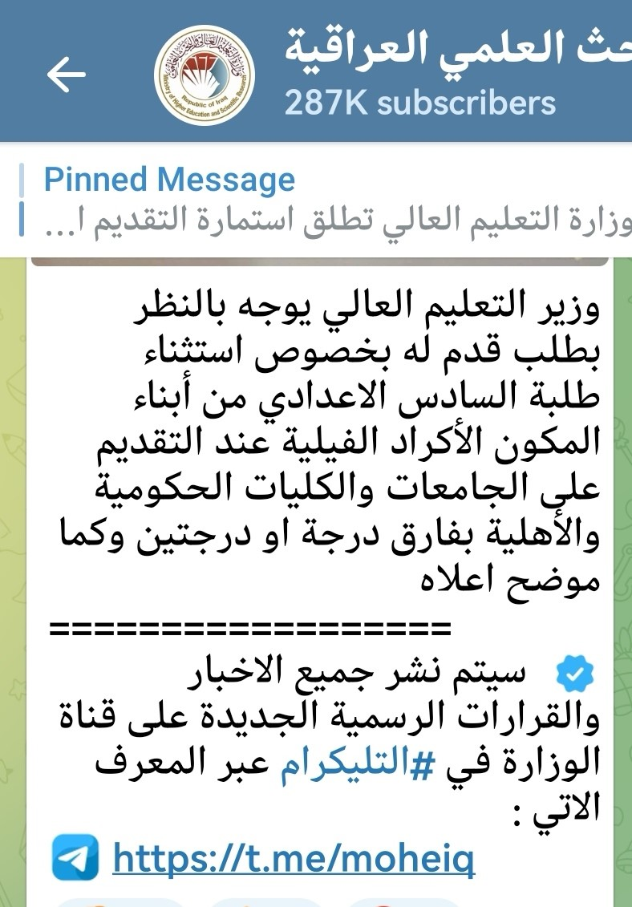
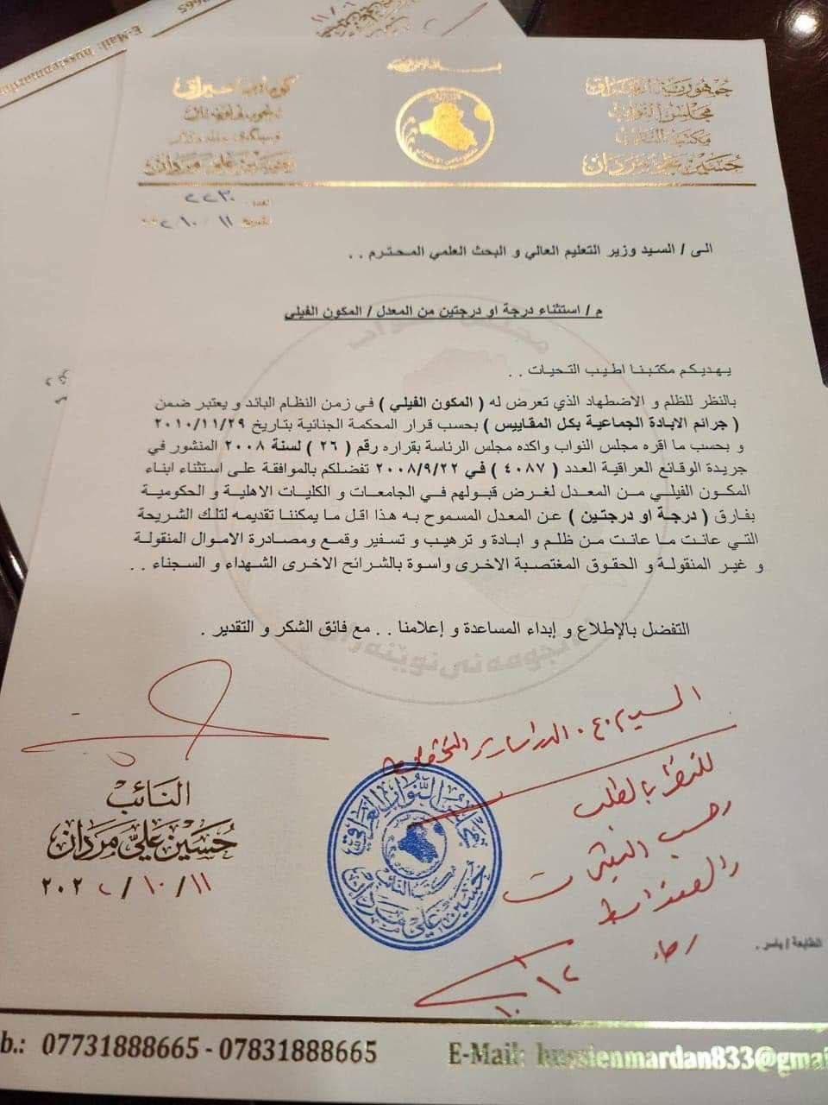
وبناءا عليه، نهيب بثوار شباب تشرين وقواها الوطنية التصدي لهذه الظاهرة الخطيرة وعدم استبعادها من مطالبهم في تظاهراتهم، قبل ان يتولى خريجوا تلك المدارس حكم البلاد، لتدمير العباد مستقبلا.
"اللهم اني بلغت اللهم اشهد، فليبلغ الشاهد الغائب". أن رغب.

